ОПОРНЫЕ РОЛИКИ ВИЛЬЧАТОГО ТИПА
Лист №
2003
игольчатые ролики с сепаратором
Основные характеристики
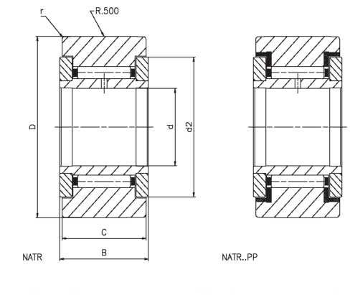Материалы
Наружные кольца:
Сталь UNI 16CrNi4 или ее эквивалент, цементированная
поверхностная твердость 60 ± 2 HRC
Внутренние кольца:
Сталь UNI 100Cr6 или ее эквивалент, закаленная и отпущенная
поверхностная твердость 60 ± 2 HRC
Шайбы:
Сталь UNI 16CrNi4 или ее эквивалент, цементированная
поверхностная твердость 60 ± 2 HRC
Сепараторы:
Согласно размерам: полиамид, укрепленный стекловолокном,
ленточный сепаратор, массивный стальной сепаратор М-формы
Тела качения:
Сталь UNI 100Cr6 или ее эквивалент, закаленная и отпущенная
поверхностная твердость 62 ± 2 HRC
Допуски:
согласно DIN 620
Класс точности:
согласно РN
Радиальный зазор:
примерно C2, согласно DIN 620 - 4
Максимально допустимая нагрузка
Согласно стандарту ISO76 и ISO281
Артикул | Масса | Артикул | Масса | Размеры |  |  |  |  |  | Номинальная нагрузка |  | Усталостная прочность | Скорость вращения⁴
 |  |  |  | d | D² | B³ | C | d₂ | r min. | C_{rw} | C_{0rW} | P_{urW}  urW
 | г |  | г | мм | мм | мм | мм | мм | мм | кН | кН | kН | Об/мин
NATR 05 | 14 | NATR 05 PP¹> | 14 | 5 | 16 | 12 | 11 | 12,5 | 0,15 | 3,15 | 3,3 | 0,41 | 14000
NATR 06 | 20 | NATR 06 PP | 19 | 6 | 19 | 12 | 11 | 15 | 0,15 | 3,5 | 3,9 | 0,49 | 11000
NATR 08 | 41 | NATR 08 PP | 38 | 8 | 24 | 15 | 14 | 19 | 0,3 | 5,5 | 6,4 | 0,81 | 7500
NATR 10 | 64 | NATR10 PP | 61 | 10 | 30 | 15 | 14 | 23 | 0,6 | 6,8 | 8,4 | 1,07 | 5500
NATR 12 | 71 | NATR 12 PP | 66 | 12 | 32 | 15 | 14 | 25 | 0,6 | 6,9 | 8,8 | 1,11 | 4500
NATR 15 | 104 | NATR15 PP | 95 | 15 | 35 | 19 | 18 | 27,6 | 0,6 | 9,7 | 14,1 | 1,68 | 3600
NATR 17 | 144 | NATR17 PP | 139 | 17 | 40 | 21 | 20 | 31,5 | 1 | 10,9 | 15,5 | 1,83 | 2900
NATR 20 | 246 | NATR 20 PP | 236 | 20 | 47 | 25 | 24 | 36,5 | 1 | 15,5 | 25,5 | 3 | 2400
NATR 25 | 275 | NATR 25 PP | 271 | 25 | 52 | 25 | 24 | 41,5 | 1 | 15,4 | 26,5 | 3,05 | 1800
NATR 30 | 470 | NATR 30 PP | 444 | 30 | 62 | 29 | 28 | 51 | 1 | 23,6 | 38,5 | 4,55 | 1300
 | - | NATR 35 PP | 547 | 35 | 72 | 29 | 28 | 58 | 1,1 | 25,5 | 44,5 | 5,2 | 1000
 | - | NATR 40 PP | 795 | 40 | 80 | 32 | 30 | 66 | 1,1 | 33 | 59 | 6,9 | 850
 | - | NATR 50 PP | 867 | 50 | 90 | 32 | 30 | 76 | 1,1 | 32 | 59 | 6,9 | 650

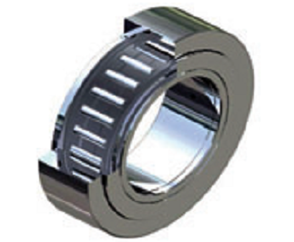Стандартная внешняя коронка R 500. По запросу оптимизируется профиль TTS
Для заказа подшипника с цилиндрическим наружным профилем используйте суффикс /Х
- РР= герметичное исполнение. Максимально допустимые рабочие температуры -30°C/ +100°C)
- Допуск по внешнему диаметруD= 0/-0,050
- Допуск по ширине B=12
- Максимальная рабочая скорость со смазкой консистентными веществами
Применение:
- погрузочно-разгрузочные операции
Варианты конструкции
- опорные ролики для применения при низких и высоких температурах.
- опорные ролики для работы в коррозийных средах
- по чертежам заказчика
www.tts-europe.com Тел.+390523579495 Факс+390523570416 ИНН:02186570186

